PHÂN TÍCH KỸ THUẬT ÁP DỤNG VÀO CHỨNG KHOÁN.

Gỉang viên : Trương Gia Quốc Bình ( nlcgiabinh )
ĐT : 098.335.6323

…“Cổ phiếu tốt, nhưng mua ở giá không tốt, cũng đồng nghĩa với sự tổn thất”…

Bài 3 :

Xu thế, Đường xu thế, Kênh
Xu thế
Xu thế gồm có cả xu thế giá tăng và xu thế giá giảm. Xu thế giá tăng gồm liên tiếp những đỉnh giá cao dần và đáy giá cao dần (đỉnh sau cao hơn đỉnh trước và đáy sau cao hơn đáy trước). Một xu thế giá tăng sẽ được coi là vẫn duy trì cho đến khi xuất hiện một đáy mới thấp hơn đáy trước đó. Ngược lại xu thế giá giảm cũng sẽ được coi là vẫn đang tiếp diễn cho đến khi xuất hiện một đỉnh mới cao hơn đỉnh trước nó.
Đường xu thế
Xu thế giá tăng và xu thế giá giảm cũng được nghiên cứu dưới dạng các đường xu thế. Với xu thế giá tăng ta có đường xu thế giá tăng, đây là đường nối các điểm đáy cao dần lên và đường xu thế giảm là đường nối các đỉnh thấp dần. Đường xu thế có thể kéo dài thậm chí nhiều năm. Qui trình vẽ một đường xu thế khá đơn giản nhưng cũng rất dễ nhầm. Điều căn bản là phải có những dấu hiệu chắc chắn về sự xuất hiện một xu thế giá. Khi muốn vẽ một xu thế giá tăng ta phải có ít nhất hai điểm đáy mà đáy sau cao hơn đáy trước. Tất nhiên điều kiện cần và đủ để có thể vẽ được một đường thẳng là phải có hai điểm, tuy nhiên người ta thường đợi cho đến khi xuất hiện một đáy thứ ba cao hơn hai đáy trước và đường xu thế đi qua cả 3 đáy (một cách tương đối). Điều này có nghĩa là đường xu thế có thể không đi qua đáy thứ ba mà chỉ đi sát, nhìn chung như thế là đạt yêu cầu. Nhưng một đường xu thế đi qua cả đáy bao giờ cũng được coi là một đường xu thế chính xác và có độ tin cậy cao.
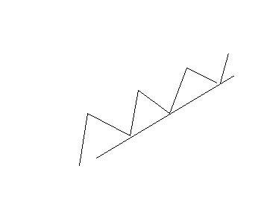
Khi một đường xu thế đã được xác nhận về độ chính xác thì nó sẽ trở nên rất hữu ích bởi tính chính xác ấy đảm bảo chắc chắn hướng chuyển động ổn định của giá. Với xu thế giá tăng, sau mỗi đợt tăng biến động điều chỉnh xuất hiện sẽ kéo giá xuống sát hoặc đến đúng đường xu thế nhưng sẽ không xuống thấp hơn nếu xu thế thị trường vẫn đang ổn định. Đường xu thế lúc này là biên thấp nhất của dao động giá. Tương tự, với thị trường đang có xu thế giá giảm thì đường xu thế sẽ là biên cao nhất cho mọi dao động giá. Như thế, các đường xu thế chính xác của thị trường sẽ là các biên dao động cơ sở để xác định mức giá mua và bán tối đa và tối thiểu hợp lý.
Nếu chuyển động của đồ thị vượt lên đường xu thế giảm hoặc xuống dưới đường xu thế giá tăng thì đây là một dấu hiệu, có thể nói là sớm nhất, cho sự thay đổi trong xu thế thị trường.
Kênh
Kênh là khoảng giao động của giá, nếu giá sẽ dao động trong một dải thì dải đó gọi là kênh. Dải dao động đó được xác định bởi hai đường biên là đường xu thế và đường kênh (channel line), hai đường này song song với nhau. Vấn đề là làm sao có thể xác định được hai đường này.
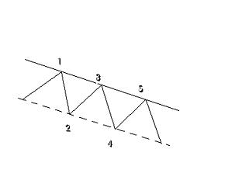
Sau khi đã xác định được đường xu thế như trên, giả sử với xu thế giá tăng, ta vẽ đường kênh là một đường song song với đường xu thế và đi qua đỉnh giá rõ nhất đầu tiên. Nếu ở lần tăng giá tiếp theo giá tăng đến gần hoặc chạm vào đường kênh rồi lại giảm xuống đến gần đường xu thế thì khả năng có thể tồn tại một kênh dao động của giá. Với xu thế giá giảm việc vẽ và xác định kênh là hoàn toàn tương tự, tất nhiên là theo hướng ngược lại.
Mỗi lần giá chạm vào hoặc đến gần đường kênh rồi quay trở lại xuống đến đường xu thế là một lần kênh được kiểm tra thành công. Kênh tồn tại càng lâu với càng nhiều lần thử thành công thì vai trò cũng như độ tin cậy của nó càng lớn. Kênh có thể sử dụng cho kiếm lời trong ngắn hạn và thậm chí một số nhà đầu tư táo bạo còn sử dụng đường kênh để tiến hành những giao dịch ngược hướng với xu thế thị trường nhằm tìm kiếm những khoản lợi lớn hơn cho dù giao dịch ngược hướng thị trường có thể là một chiến thuật nguy hiểm và phải trả giá đắt.
Khi chuyển động của giá trên thị trường phá vỡ đường xu thế thì có thể gây ra sự đảo chiều của xu thế thị trường, nhưng nếu đường kênh bị chuyển động của giá phá vỡ (khi giá vượt ra ngoài đường kênh) thì tác động lại hoàn toàn ngược lại: đây là dấu hiệu cho sự gia tăng sức mạnh của xu thế hiện tại, thậm chí một số nhà đầu tư tin tưởng rằng việc giá chuyển động làm mất đi đường kênh sẽ xác nhận cho một xu thế ổn định trong thời gian dài và là cơ hội cho những nhà đầu tư thực hiện những hợp đồng dài hạn.
Ngược lại, khi giá không lên được đến đường kênh mà quay ngược trở lại quá sớm thì đây lại là dấu hiệu dự báo sớm sự suy giảm của xu thế hiện tại và là dấu hiệu cho thấy có thể chuyển động của giá sẽ phá vỡ đường xu thế.
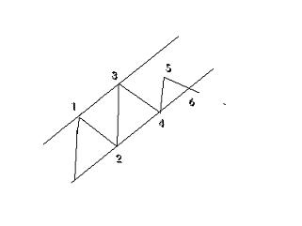
Nói chung việc chuyển động của giá không thể đạt đến sát một trong hai đường biên của kênh có thể là một dấu hiệu sớm cho thấy xu thế giá có thể thay đổi và khả năng chuyển động của giá có khả năng sẽ phá vỡ đường biên còn lại của kênh. Với xu thế giá tăng, có thể có hai trường hợp (trong các hình vẽ ở hai trường hợp này ta giả định ban đầu kênh đang có xu thế hướng lên- xu thế tăng giá, hoàn toàn tương tự nếu muốn xem xét đối với xu thế giá giảm).
Nếu chuyển động của giá vượt qua đường kênh một khoảng lớn thì đây là dấu hiệu cho thấy xu thế lên giá đang mạnh lên, thường ta sẽ phải vẽ một đường xu thế mới dốc hơn từ điểm đáy cuối cùng song song với đường kênh mới. Thực tế cho thấy đường xu thế mới này hoạt động tốt hơn đường cũ.
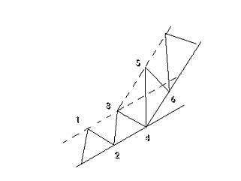
Nếu giá không đạt được đến đường kênh và chuyển động phá vỡ đường xu thế thì điều này chỉ ra rằng xu thế thị trường đổi ch iều thành xu thế giá giảm. Hai đỉnh mới xuất hiện (đỉnh 5 và 7) sẽ là cơ sở để vẽ đường xu thế giá giảm, tương tự ta sẽ vẽ đường kênh song song đường xu thế và đi qua đáy 4. Chú ý là ở đây có sự đổi vai trò đường xu thế ban đầu trở thành đường kênh và ngược lại.
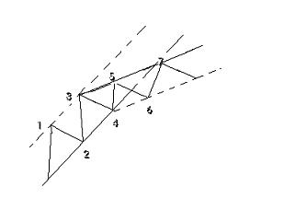
Ngoài ra kênh và các đường kênh còn mang một ý nghĩa khác: Khi giá chuyển động phá vỡ xu thế hiện tại - xuất hiện ‘breakout’ từ kênh hiện tại, giá thường sẽ chuyển động một khoảng bằng với độ rộng của kênh đó.
Như thế, để xác định điểm dừng của chuyển động này ta có thể tính tương đối chính xác bằng cách đo độ rộng của kênh vừa bị phá vỡ và dự kiến điểm dừng từ điểm giá vượt ra ngoài kênh (Tuy nhiên cần luôn luôn lưu ý rằng trong hai đường biên của kênh thì đường xu thế luôn có vai trò quan trọng và đáng tin cậy hơn, đường kênh chỉ là một công cụ kĩ thuật xuất phát từ đường xu thế).
///////////////////////////////////////////////////////////////////////////

Mức hoàn lại - Khung giao dịch - Hỗ trợ và Kháng cự
Mức hoàn lại.
Trong bất kì một đồ thị nào ta đều thấy sau một giai đoạn giá chuyển động theo xu thế của thị trường thì giá sẽ hoàn lại một chút trước khi quay trở lại chuyển động theo xu thế cũ. Những chuyển động ngược xu thế này thường có độ lớn ở vào những khoản có thể dự đoán được và được gọi là mức hoàn lại. Mức hoàn lại trung bình thường gặp nhất là 50%. Bên cạnh đó còn có các mức hoàn lại thường thấy khác đó là các mức 1/3 và 2/3. Nói cách khác, nếu chia một xu thế giá thành ba phần thì nói mức hoàn lại thấp nhất là 33% và cao nhất là 66% có nghĩa là ở giai đoạn điều chỉnh của xu thế đó giá sẽ hoàn lại ít nhất 1/3 mức tăng (hay giảm) mà nó đạt được trong xu thế trước đó và mức hoàn lại đó không vượt quá 2/3 mức tăng (hay giảm) trước đó đạt được. Nếu mức hoàn lại cao hơn thì khả năng sẽ xảy ra sự đảo chiều thị trường tức là giá sẽ chuyển động theo xu thế đảo ngược xu thế trước mà không quay lại chuyển động theo xu thế đó.
Khung Giao Dịch.
Thị trường có thể ở một trong 3 xu thế là xu thế tăng, xu thế giảm và xu thế dao động ngang. Nhiều người cho rằng thị trường chỉ có thể tăng hoặc giảm, nhưng thực tế có đến 1/3 thời gian giá chuyển động theo một hình mẫu dạng ‘phẳng’ nằm ngang gọi là khung giao dịch. Khung giao dịch là một dải nằm ngang trên đồ thị trong đó bao gồm các dao động của giá trong một giai đoạn dài. Nói chung hầu hết các biến động của thị trường sẽ diễn ra bên trong khung giao dịch. Tuy nhiên khi thị trường có biến động dạng khung giao dịch thì lại rất khó kiếm được lợi nhuận. Khung giao dịch phản ánh thời kỳ mà áp lực cung cầu là tương đối cân bằng và giá duy trì ở mức cân bằng thị trường. Đôi khi người ta còn gọi thời kỳ mà giá biến động theo khung giao dịch là thời kỳ không có xu thế thị trường. Hầu hết các công cụ kinh tế đều được tạo ra để có thể áp dụng vào các thị trường có xu thế tăng hoặc giảm rõ rệt còn khi thị trường ở dang không có xu thế rõ rệt thì các công cụ này nhìn chung hoạt động kém hiệu quả, thậm chí là không thể áp dụng. Đây cũng chính là thời kỳ gây khó chịu nhất cho những người đi theo Phân tích kỹ thuật và gây ra nhiều lỗ nhất. Trong những tình huống ấy nhà đầu tư luôn phải đối mặt với một trong ba quyết định là mua, bán hay đứng ngoài không tham gia vào thị trường và thông thường thì quyết định không tham gia vào thị trường luôn là quyết định sáng suốt nhất.
Thực tế cũng có một số phương pháp có thể áp dụng để kiếm lời khi thị trường xuất hiện dạng khung giao dịch, chẳng hạn như sử dụng các chỉ số dao động thị trường (Oscillators) mà ta sẽ nghiên cứu ở phần sau. Nhìn chung rất khó có thể dự đoán sự xuất hiện trong tương lai của mô hình khung giao dịch. Mô hình này cũng có thể kéo dài trong nhiều tháng, một năm hay nhiều năm. Cũng giống như kênh, khung giao dịch cũng có các đường biên bên trên và bên dưới, đây chính là các đường kháng cự và hỗ trợ của khung (ta sẽ nghiên cứu về kháng cự và hỗ trợ ở phần sau). Những “sự phá vỡ” (break out) ra ngoài khung có thể là các dấu hiệu quan trọng để tiến hành các giao dịch. Tuy nhiên cũng cần lưu ý bởi giá cũng thường dao động vượt ra ngoài khung nhưng chỉ với một lượng nhỏ, sau đó quay trở lại bên trong khung. Đôi khi nguyên nhân của hiện tượng này là do những lệnh dừng mà nhà đầu tư đã đặt và những lệnh này tác động đến những vùng giá nằm ngoài khung. Khi những lệnh này kết thúc thì giá sẽ trở lại dao động bên trong khung giao dịch nếu không có những lý do liên quan đến những yếu tố tài chính cơ bản hay có sự xuất hiện khối lượng giao dịch lớn duy trì sự vượt ra ấy. Nhìn chung nhà đầu tư không nên đi theo ngay những “breakout” mới xuất hiện mà nên chờ thêm một dao động tiếp theo xác nhận “breakout” này cho dù điều này có thể làm chậm lại một chút nhưng sẽ tránh được rất nhiều dấu hiệu sai và tránh được những khoản lỗ.
Hỗ trợ và kháng cự
Việc nghiên cứu về mức hỗ trợ và kháng cự là một trong những vấn đề khá quan trọng đối với Phân tích kỹ thuật. Nó cho phép người nghiên cứu có thêm những cơ sở mới trong việc chọn các loại cổ phiếu để mua hay bán, trong dự đoán các biến động tiềm năng, trong việc chỉ ra những thời điểm mà thị trường có thể gây ra rắc rối cho nhà đầu tư. Trên thực tế, nhiều nhà đầu tư có kinh nghiệm đã xây dựng cho họ một “hệ thống đầu tư” riêng dựa hầu hết vào những nguyên lý về mức kháng cự và hỗ trợ. Việc nghiên cứu về mức kháng cự và hỗ trợ một cách đầy đủ cần rất nhiều thời gian và cần thêm nhiều yếu tố khác, người viết chỉ xin đưa ra một số khía cạnh cơ bản nhất với mục đích đưa ra cơ sở lý thuyết cơ bản nhất về khái niệm quan trọng này của Phân tích kỹ thuật.
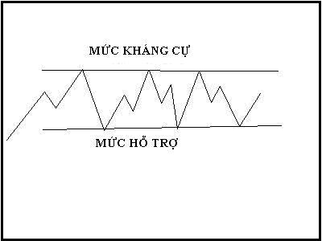
Mức kháng cự và hỗ trợ có ý nghĩa rất quan trọng trong việc nghiên cứu phân tích các hình mẫu kỹ thuật. Những kiến thức cơ bản về mức kháng cự và hỗ trợ sẽ giúp người nghiên cứu dễ dàng hiểu bản chất và các ứng dụng của các hình mẫu đó.
Mức hỗ trợ thường được dùng khá thông dụng. Trên thị trường phố Wall, bạn có thể nghe thấy việc một nhóm nhà đầu tư luôn sẵn sàng hỗ trợ thị trường bằng cách mua tất cả các chứng khoán chào bán nếu giá giảm 5 điểm. Vậy mức hỗ trợ là gì? Ta có thể định nghĩa mức hỗ trợ là việc mua thực tế hay khả năng mua với khối lượng đủ để làm ngưng lại xu thế giảm của giá trong một thời kỳ đáng kể (tương đối dài). Mức kháng cự lại ngược lại với mức hỗ trợ: đó là việc bán, trong thực tế hay tiềm năng, một khối lượng đủ để thoả mãn tất cả các mức chào mua, do đó, làm giá ngừng không tăng nữa trong một khoảng thời gian nhất định. Như thế mức kháng cự và hỗ trợ là gần giống theo thứ tự với khối lượng cầu và khối lượng cung. Mức hỗ trợ là mức giá ở đó mức cầu cho một cổ phiếu là đủ để, ít nhất là, làm dừng xu thế giảm giá của thị trường và cũng có thể đổi chiều xu thế đó, tức là làm xu thế giá đi xuống quay ngược đi lên. Từ đó ta có định nghĩa về mức kháng cự, đó là mức giá mà ở đó lượng cung đủ để giá sẽ ngừng không tăng nữa và có thể chuyển động ngược lại đi xuống. Theo lý thuyết thì mỗi mức giá có một lượng cung và cầu nhất định. Nhưng khoản hỗ trợ thể hiện sự tập trung của cầu còn khoảng kháng cự thể hiện sự tập trung của cung. Như vậy với một hình mẫu giá nhất định, chẳng hạn ta xét với hình mẫu dạng hình chữ nhật (mô hình này phản ánh giai đoạn thị trường gồm rất nhiều những dao động nhỏ của giá theo hướng ngang đồ thị chứ không hướng lên hay hướng xuống rõ rệt, hai đường nối các đỉnh và các đáy của thị trường trong giai đoạn này gần như song song, không cần thiết phải song song 100% nhưng độ lệch phải rất nhỏ, hay có thể nói là một dạng của khung giao dịch), đường nối các đỉnh có thể coi là mức kháng cự, còn đường nối các đáy được coi là mức hỗ trợ.
Nhìn chung trong giai đoạn hai mức này còn phát huy hiệu lực thì giá sẽ không vượt quá mức kháng cự và không xuống dưới mức hỗ trợ. Nhưng với tư cách một nhà đầu tư ta sẽ quan tâm hơn đến việc xác định tại sao và yếu tố nào làm xuất hiện các mức kháng cự và hỗ trợ ở một mức giá nhất định. Các chuyên gia còn tập trung nghiên cứu thời điểm giá lên đạt đến mức kháng cự và khi nào giá xuống đến mức hỗ trợ.
Cơ sở của những dự đoán này cũng là những dữ liệu cơ bản hình thành nên lý thuyết về hỗ trợ và kháng cự, đó là khi giá trị giao dịch có xu hướng bị tập trung tại một số mức giá có khối lượng các cổ phiếu được giao dịch lớn. Điều đáng chú ý là tại bất kì mức giá nào xuất hiện mức khối lượng giao dịch lớn thường đều trở thành điểm đảo chiều đối với xu thế hiện tại của thị trường và mọi điểm đảo chiều đều có xu hướng lặp đi lặp lại thường xuyên và hoàn toàn mang tính tự nhiên. Có một thực tế quan trọng mà nhiều khi một số người quan sát và phân tích biểu đồ một cách ngẫu nhiên không nhận ra đó là: những mức giá đó đang dần dần chuyển vai trò từ hỗ trợ thành kháng cự và ngược lại từ kháng cự thành hỗ trợ. Nếu như biến động của giá vượt qua một đỉnh giá đã được hình thành trước đó thì đỉnh này sẽ đóng vai trò là khoảng đáy của xu thế giảm giá (điều chỉnh) sẽ xuất hiện sau xu thế tăng hiện tại và một đáy sau khi đã bị giá vượt xuống dưới sẽ trở thành khoảng đỉnh của xu thế tăng sẽ xuất hiện ngay sau đó.
Quá trình hình thành một xu thế thông thường.
Ta sẽ xem xét các ví dụ:
Giả sử một cổ phiếu đang trong xu thế tăng mạnh và tăng từ mức giá 12 lên đến 24, đồng thời trên thị trường cũng đang có một khối lượng cổ phiếu lớn đang được chào bán. Kết quả của việc này là thị trường có thể phản ứng và hình thành một xu thế điều chỉnh trung gian (tạm thời), làm giá giảm xuống còn 18, hoặc cũng có thể phản ứng của thị trường làm xuất hiện hàng loạt những dao động nhỏ quanh mức, chẳng hạn, từ 24 xuống đến 21 tạo thành một dạng hình mẫu mang tính củng cố xu thế hiện tại. Sau thời gian điều chỉnh hoặc củng cố này sẽ xuất hiện một đợt tăng giá mới và đưa giá lên đến 30, tại đó cung lại đầy và dư, làm ngưng lại đợt tăng giá này. Lúc đó lại có thể xuất hiện một trong hai dạng mô hình điều chỉnh hay củng cố. Nếu xảy ra điều chỉnh, câu hỏi đặt ra là xu thế giảm tạm thời này sẽ xuất hiện ở mức nào? Câu trả lời là mức giá 24, đây là đỉnh đầu tiên của xu thế tăng giá chính (cấp 1) trên thị trường - mức giá này thấp hơn mức giá hiện tại và tại đó lại xuất hiện tổng giá trị giao dịch rất lớn. Khi đó nó đóng vai trò và hoạt động như một mức kháng cự, tạo ra sự ngưng tăng hay đảo chiều của đợt tăng giá đầu tiên. Sau khi bị vượt qua thì vai trò của nó lại là mức hỗ trợ, làm ngưng hay có thể đảo chiều, dù rất ít xu thế giảm giá đang diễn ra trên thị trường.
Một ví dụ tương tự đưa ra với một cổ phiếu đang trong xu thế giá giảm. Giả sử cổ phiếu đang ở một đỉnh lớn của toàn thị trường ở mức giá 70, giá giảm xuống còn 50. ở tại mức 50 xuất hiện một đỉnh điểm diễn ra các giao dịch nhưng chỉ mang tính tạm thời. Thị trường có tổng khối lượng giao dịch lớn, giá tăng lên, có thể lại trượt xuống một chút như một dạng kiểm tra mức giá 50 có thực sự là một điểm dừng quan trọng của thị trường hay không. Sau đó xuất hiện giai đoạn hồi phục đưa giá lên 60. Tại mức 60 sức mua yếu dần, xu thế giá đảo lại và đi xuống, giá sẽ giảm mạnh hơn ở đợt giảm mới này và làm xuất hiện một mức đáy thấp hơn là 42. Đến đây, lặp lại thời kỳ trước, nhu cầu mua lại tăng lên và lại xuất hiện quá trình hồi phục lần hai. Chúng ta có thể tự tin chờ đợt hồi phục từ mức giá 42 này lên sẽ tăng lên đến mức kháng cự (đã được kiểm tra là “mạnh”) đó là mức giá 50. ở đợt giảm lần đầu mức giá này đóng vai trò mức hỗ trợ, bây giờ nó đóng vai trò mức kháng cự, mức đáy lúc trước trở thành mức đỉnh của thị trường.
Vậy ta đặt ra câu hỏi tại sao có sự chuyển vai trò ở hai ví dụ trên? Ta bắt với ví dụ thứ 2 trước. Giá đầu tiên giảm xuống đến 50 và xuất hiện khối lượng giao dịch tương đối lớn, rồi lại đảo chiều tăng lên 60 nhưng lực tăng yếu dần. Ở mức giá 50, rất nhiều cổ phiếu đã được giao dịch, với mỗi người bán đều có ít nhất một người mua tương ứng. Một số người đã mua nhưng với chủ định nắm giữ trong ngắn hạn và đã bán đi, bây giờ họ không còn quan tâm đến loại cổ phiếu này. Một số khác là những nhà đầu tư ngắn hạn và thậm chí cả một số chuyên gia có thể đã mua ở mức giá 50 bởi đơn giản là họ thấy thị trường đang ở một mức đáy tạm thời và mua với mong muốn kiếm lãi khi giá tăng lên theo dự kiến của họ, hoàn toàn có thể giả sử họ đã thực hiện được mục đích của mình và đã thoát ra khỏi thị trường trước khi giá tụt xuống dưới mức 50. Với đa số những nhà đầu tư còn lại, quyết định mua của họ là do họ thấy mức giá 50 là mức giá thấp đủ thảo mãn họ bởi chỉ vài tháng trước giá cổ phiếu được bán trên mức 70, rõ ràng 50 là một mức giá hời, đồng thời họ cũng cho rằng giá sẽ lại lên và lên nữa trong thời gian dài.
Nhưng hãy đặt mình vào vị trí của những người vừa mua cổ phiếu đó. Họ nhìn thấy giá tăng hàng ngày, lên 55 rồi lên 58 rồi đến 60, những nhận định của họ lúc trước có vẻ đúng và họ vẫn tiếp tục nắm giữ cổ phiếu. Rồi xu thế tăng này yếu đi, giá lại giảm xuống còn 57, 55 rồi 52 rồi lại về 50. Họ có lo lắng một chút những rồi lại vẫn cho rằng 50 là mức rất rẻ, vẫn hời, đặc biệt khi thị trường dừng lại ở mức giá 50 trong một thời gian ngắn.
Rồi giá lại giảm tiếp phá vỡ mức giá 50. Lúc đầu có thể họ vẫn hi vọng đây chỉ là mức giảm tạm thời, là một chút biến động của giá và thị trường sẽ hồi phục nhanh chóng. Thế nhưng hi vọng ấy mất đi khi xu thế giảm giá vẫn tiếp tục và không hề tỏ ra là sẽ có điều chỉnh. Những nhầ đầu tư bắt đầu tỏ ra lo lắng, có điều gì đó không ổn đã xảy ra. Cho đến khi giá giảm còn 45, mức giá hời lúc trước không còn là một quả cam ngọt nữa mà là một quả chanh.
Với ví dụ thứ nhất về xu thế tăng giá của thị trường. Khi giá tăng từ 12 đến 24 các nhà đầu tư đều cho rằng 24 là mức giá tương đối cao so với 12 (mức giá mà họ đã mua vào) do đó họ bán, khi mà sau đó giá giảm xuống một chút đến 20, họ đều tự chúc mừng cho sự sáng suốt của mình. Nhưng rồi xu thế giá lại đảo chiều, giá tăng vọt lên 30, họ sẽ không còn cảm thấy như vậy nữa. Họ ước gì mình vẫn nắm giữ cổ phiếu đó và có thể muốn mua lại cổ phiếu này, tất nhiên là không mua cao hơn 24, rõ ràng nếu giá giảm xuống còn 24 sẽ có rất nhiều nhà đầu tư lại mua vào với hi vọng kiếm lời nhiều hơn.
Những ví dụ trên đây phản ánh một cách chung nhất tâm lý của những nhà đầu tư trên thị trường và tác động của họ tới việc hình thành cũng như sự chuyển vai trò của mức kháng cự và hỗ trợ. Qua đó ta cũng nhận thấy rằng tại một mức giá kháng cự hay hỗ trợ, nếu giá dao động quanh nó càng lâu thì vai trò và sức mạnh của nó càng lớn và một xu thế giá phải thực sự mạnh mới có thể phá vỡ hay vượt qua được nó. Một mức kháng cự hay hỗ trợ được duy trì càng lâu thì những biến động có khả năng vượt qua nó càng có ý nghĩa và có thể được coi là những dấu hiệu cho những biến động lớn của thị trường.
Thêm một nhận xét nữa là khối lượng giao dịch cũng có ý nghĩa rất quan trọng trong xác định các mức kháng cự và hỗ trợ. Nếu mức kháng cự hay hỗ trợ hình thành mà không có dấu hiệu gì về sự thay đổi trong khối lượng giao dịch thì mức độ tin cậy cũng như độ bền vững của chúng là không cao. Trái lại nếu một mức hỗ trợ chẳng hạn được hình thành với khối lượng giao dịch rất lớn, điều này có nghĩa là tại đó nhu cầu giao dịch là rất lớn, rõ ràng mức độ phản ánh cũng như ý nghĩa của nó là cao và quan trọng hơn nhiều
///////////////////////////////////////////////////////////////////////////////////////////////////////////////////////////////////////////////////////////////////
Sử dụng đường hỗ trợ và đường kháng cự trong phân tích
Đường hỗ trợ và kháng cự là một trong những công cơ bản được các tay buôn chứng khoán sử dụng để phân tích và xác định vùng biến động của giá cổ phiếu trên thị trường. Có thể ở Việt Nam, khái niệm đường hỗ trợ, đường kháng cự còn rất lạ lẫm đối với nhiều nhà đầu tư song khái niệm này được nhắc tới và sử dụng rất phổ biến trong phân tích kĩ thuật, thậm chí còn được coi là kim chỉ nam, là sách gối đầu giường của nhiều tay chơi cổ phiếu. Bài viết này nhằm cung cấp các kiến thức cơ bản nhất về mức hỗ trợ, mức kháng cự cũng như cách xác định các mức giá có khả năng xảy ra trong tương lai.
Một trong những tiên đề nổi tiếng, có tính kinh điển trong PTKT đó là "giá cả của cổ phiếu chịu sự tác động mạnh mẽ của mức hỗ trợ và mức kháng cự". Hỗ trợ là thuật ngữ dùng để chỉ các tác động giữ cho giá cổ phiếu luôn cao hơn một mức nào đó, còn kháng cự ngược lại, là thuật ngữ được sử dụng để chỉ các tác động khiến cho giá cổ phiếu luôn thấp hơn một mức nhất định nào đó. Người ta đã nghiệm ra rằng lịch sử luôn lặp lại, nếu trong quá khứ các mức giá đã từng đóng vai trò là giá kháng cự,thì chúng có xu hướng sẽ lặp lại vai trò đó trong tương lai. Việc biểu diễn được các đường hỗ trợ hay kháng cự trên đồ thị cổ phiếu sẽ giúp nhà đầu tư xác định được tầm quan trọng của chúng trong quá khứ cũng như tiên liệu được các biến động trong tương lai. Khi nhận thấy thị trường đang giao dịch với mức giá gần với và hướng về các mức trên, ta có thể đưa ra một số dự báo hợp lý về giá cả cổ phiếu trong thời gian tới, từ đó có được các quyết định đầu tư cho riêng mình.
Vậy thế nào là hỗ trợ, thế nào là kháng cự và hình thù của chúng trên các đồ thị cổ phiếu ra sao? Để giải quyết được câu hỏi này, hãy cùng quan sát một đồ thị có biểu diễn các đường kháng cự và đường hỗ trợ tại các mức giá hết sức rõ ràng và dễ nhận biết. Sử dụng các thông tin rút ra từ bảng này ta có thể biết được liệu các mức kháng cự hay hỗ trợ này có lặp lại không khi giá cổ phiếu có xu hướng chạm tới các mức giá đó. Tuy nhiên, trước khi đi sâu khám phá những bí ẩn đằng sau các biểu đồ, hãy cùng tìm hiểu một số thuật ngữ và các nguyên nhân dẫn tới sự hình thành của các đường này.
Bất kì ai thường xuyên theo dõi các kênh thông tin tài chính, đọc các tạp chí đầu tư như Financial Times, vào các website chuyên ngành đầu tư chứng khoán của các thị trường lớn đều có thể nghe được và đọc được các lời nhận xét của các chuyên gia tài chính như, đại loại như là "Tôi cho rằng mức hỗ trợ của Dow là 7300" hay "Dow chắc chắn sẽ có mức kháng cự là 8100" Vậy thì bản chất tài chính của kháng cự hay hỗ trợ là gì, và tại sao người ta lại nhắc đến nó nhiều như vậy. Robert Edwards và John Magee trong tác phẩm kinh điển của họ có tựa đề "phân tích kĩ thuật xu thế biến động cổ phiếu" (Technical analysis of stock trend) đã định nghĩa như sau:
Hỗ trợ là việc mua, có thể trên thực tế hoặc tiềm năng, một khối lượng lớn cổ phiếu trong một giai đoạn nhất định nhằm ngăn chặn không cho giá của chúng giảm thêm nữa. Kháng cự, ngược với hỗ trợ, là việc bán một lượng lớn cổ phiếu nhằm đáp ứng các lệnh mua, khiến cho mức giá không tăng thêm nữa. Xét về quan hệ cung cầu thì hỗ trợ là mức giá mà tại đó cầu lớn hơn cung, còn kháng cự là mức giá tại đó cầu nhỏ hơn cung.
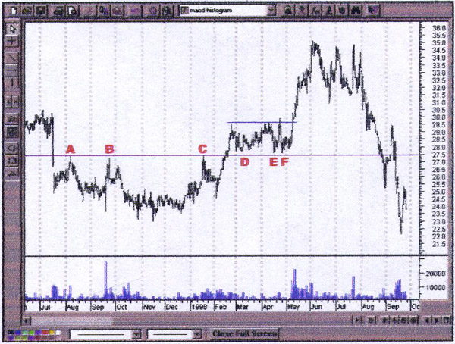
Hãy cùng quan sát bảng 1 để thấy rõ hơn. Đây là biểu đồ chứng khoán của công ty Rubbermaid từ tháng 6 năm 1997 đến tháng 9 năm 1998. Đồ thị thể hiện ba lần giá cổ phiếu lên cao hơn mức 27.5 điểm ( tại A ,B ,C), sau đó lại đảo chiều và giảm giá. Kế đó, sau khi vượt qua mức 27.5 điểm vào tháng 1 năm 1998 giá cổ phiếu lại tụt xuống (điểm D ,E ,F) trước khi tăng lên tới mức 35 điểm. Một đường thẳng được kẻ sao cho càng gần với cả sáu điểm này càng tốt. Trong bảng này, ta thấy mức giá đóng vai trò kháng cự tại điểm A-C, sau đó đảo chiều và đóng vai trò hỗ trợ tại điểm D-E.
Để giải thích được hành vi của thị trường, chúng ta cần phân tích rõ đồ thị này hơn chút nữa. Sau khi sụt giảm mạnh từ mức 30 điểm vào giữa tháng 7 năm 1997, giá cổ phiếu sau đó đã tăng lên mức 27.5 (điểm A) vào tháng 8, lại sụt giảm, rồi tăng lên mức 27.25 điểm vào tháng 8, sau đó lại sụt giảm. Chu kì này lại tiếp diễn một lần nữa vào tháng 1 năm 1998, sau đó lại được đẩy từ mức 27.5 điểm lên mức 29.5 điểm vào tháng 2.
Giả định rằng trước khi diễn ra sự sụt giá vào giữa tháng 7 năm 1997, các nhà đầu tư mua cổ phiếu ở mức giá dưới 30 điểm đã kiếm được một khoản lợi nhuận sau khi bán lại các cổ phiếu này cho các nhà đầu tư mới ở mức giá 30 điểm. Nhưng ngay sau đó, nhiều người trong số các cổ đông mới này đã đau khổ khi phải chứng kiến tiền đầu tư của mình bỗng nhiên giảm đi mất 15% chỉ sau một đêm ngắn ngủi (giá giảm xuống mức 25.5 điểm) và đương nhiên ai cũng mong ngóng ngày giá tăng để giảm bớt khoản lỗ.
Mặt khác, các nhà đầu tư đã lỡ cơ hội kiếm lời từ việc tăng giá ngay trước đó (từ thấp hơn 30 lên 30 điểm) thì lại coi đây là một cơ hội tốt để mua vào, đơn giản vì mới chỉ hai ngày trước đó, mức giá còn ngất ngưởng 30 điểm. Chính vì tâm lý này nên giá cổ phiếu đã tăng lên mức 27.5 (điểm A), và các cổ đông mua cổ phiếu ở mức giá 30 cũng nhẹ nhõm hơn một chút vì mức lỗ của họ chỉ còn 2.5 điểm thay vì 4.5 điểm như trước đây. Nhiều người chấp nhận mức lỗ này, và không muốn kéo dài tình trạng lo lắng cho túi tiền của mình, họ quyết định bán cổ phiếu ra, khiến cho giá sụt xuống. Chu trình này lặp lại (điểm B và C) cho đến khi một bộ phận lớn các nhà đầu tư không chấp nhận mức lỗ 2.5 điểm và vẫn quyết định nắm giữ cổ phiếu, khiến cho mức giá tiếp tục tăng và vượt qua mức 27.5 vào tháng 2 năm 1998, tiếp tục tăng lên mức 29.5 điểm.
Tại mức giá này, nhiều nhà đầu tư cảm thấy hài lòng với quyết định nắm giữ cổ phiếu của mình, chấp nhận mức lỗ 0.5 điểm, lo sợ vì mức giá duy trì yếu trong thời gian dài, họ quyết định liên lạc với người môi giới của mình để bán cổ phiếu, khiến cho giá lại giảm xuống mức 27.5 (điểm D). Hiện tượng này tiếp tục xảy ra thêm hai lần nữa (điểm E, F) cho đến khi những nhà đầu tư chấp nhận chịu mức lỗ nhỏ đã ra khỏi thị trường, lúc này giá cả lại được đẩy lên mức 30 điểm vào tháng 5 năm 1998.
Quá trình trên không chỉ xảy ra tại mức giá này mà nó xảy ra ngay tại mỗi mức giá cổ phiếu được giao dịch. Mặc dù điều này có vẻ quá đơn giản, nhưng đó là một trong những kiểu ra quyết định của các nhà đầu tư giúp hình thành nên mức hỗ trợ và mức kháng cự. Một vài nhân tố quan trọng hơn cả sẽ có ảnh hưởng lớn đến biểu hiện của giá cả, tuy nhiên nếu không tính tới các nhân tố này, các mức hỗ trợ và kháng cự này có thể có những tác động rõ rệt đến hình dạng của bảng biểu chứng khoán thường ngày. Nhưng quan trọng hơn cả, bằng cách kết hợp kiến thức về mức hỗ trợ, mức kháng cự cùng với các công cụ phân tích cơ bản và phân tích kĩ thuật khác, chúng ta có thể có những sự so sánh, dự đoán xu hướng biến động của giá cả, chớp thời cơ làm giàu, hơn là bị động gánh chịu và sửng sốt trước những biến đổi bất ngờ của nó.
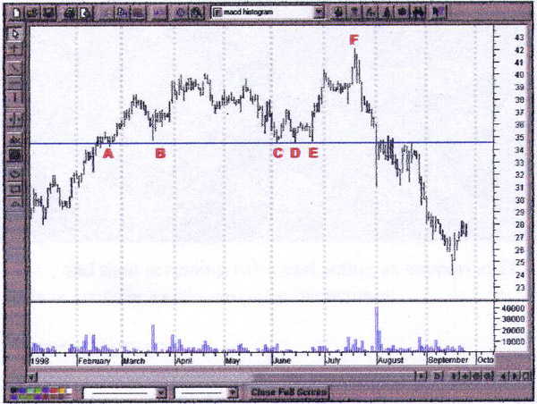
Bảng thứ hai lại là một ví dụ khác, thể hiện biến động theo từng ngày của cổ phiếu OSSi (Outback Steakhouse). Kể từ đầu năm 1998 tới giữa tháng 2, giá cổ phiếu tăng từ 28.5 lên 34.5 điểm (tại A). Hãy chú ý tới phần đường biểu diễn nằm sát nhau ngay trên đường hỗ trợ được kẻ tại mức 34.5, và những biến động của giá cả trong vài tháng tiếp đó khi nó tăng giảm chạm mức hỗ trợ 4 lần tại B, C, D, E. Từ điểm E cho đến cuối tháng 7, giá tăng lên tới tận mức đỉnh điểm là 41(tại F), ngay sau đó lại tụt dốc rất nhanh xuyên qua đường hỗ trợ, xuống mức 32.5 vào đầu tháng 8.
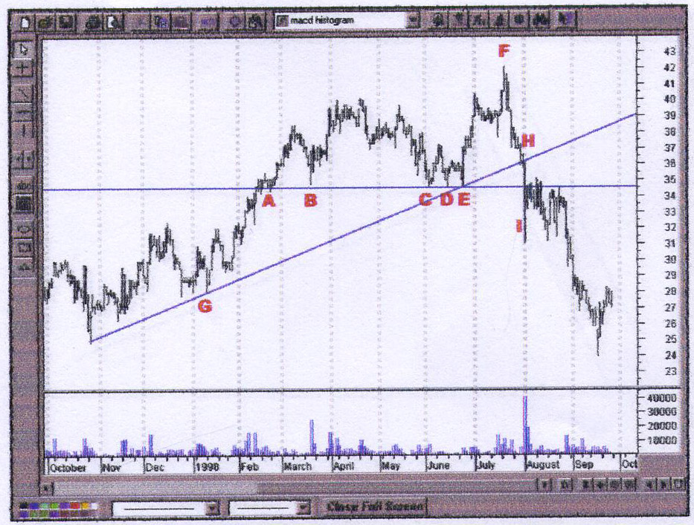
Vì F là điểm cao nhất trong cả thời kì phân tích, ta sẽ kẻ một đường thẳng từ điểm G đến điểm E, kéo thẳng đường này sang phía phải (gọi là đường xu thế). Hãy chú ý rằng điểm dừng H trước ngày giá giảm từ 36 xuống 32.5 điển (I) nằm ngay trên đường này. Sự sụt giảm tương đối lớn ngay ngày sau đó cho thấy đường xu thế này đóng vai trò như một đường hỗ trợ, một khi vượt qua được "rào cản" này, giá sẽ rớt tự do. Đồng thời điều này cũng có nghĩa là đường hỗ trợ và kháng cự không nhất thiết phải là đường ngang, nó có thể là một đường xiên. Trên thực tế, cũng có thể coi chính các đường xu thế này như đường hỗ trợ hay kháng cự.
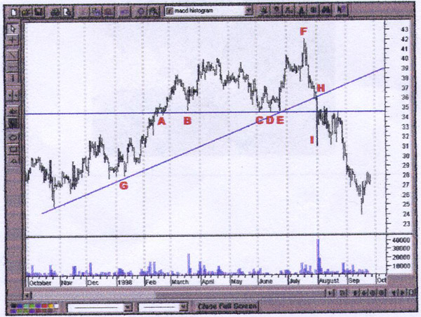
Quay lại với các điểm nằm trên đường hỗ trợ (A, B, C, D, E). Vì mức giá giảm xuống dưới 34.5 nên giá đã phá vỡ đường hỗ trợ và đường xu thế. Trong tháng 8 mức giá chủ yếu giao động nhẹ quanh mức 34.5, lúc này đường xu thế không còn đóng vai trò như một đường hỗ trợ nữa, nó đã đảo chiều và đóng vai trò như một đường kháng cự cho đến khi giá giảm xuống mức thấp hơn, đến tháng 9, cổ phiếu này được giao dịch ở mức 26.
Mức độ quan trọng và đáng tin cậy trong việc dự đoán tương lai của đường hỗ trợ hay kháng cự trong phân tích kĩ thuật liên quan trực tiếp đến sô lần giá chạm tới các đường này và chuyển động ngược trở lại. Trong đồ thị số 4, có ít nhất là 7 lần giá đạt tới mức kháng cự/hỗ trợ và sau đó đảo chiều. Con số này chứng tỏ rằng các đường này rất có ý nghĩa và đáng tin cậy, có thể dùng để dự đoán các biến động của giá trong tương lai. Nó có đáng tin 100% không? Tất nhiên là không, chẳng có phương pháp phân tích nào lại đáng tin 100% bởi thị trường còn chịu sự tác động của rất nhiều yếu tố, tuy nhiên theo như đồ thị này thì khả năng giá sẽ đảo chiều là rất lớn.
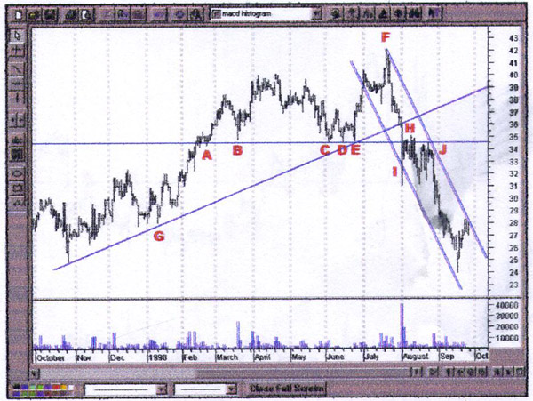
Theo đồ thị trên, khi mức giá không giữ xu thế tăng nữa, chúng ta sẽ kẻ một đường xu thế mới để thể hiện hướng biến động mới của giá cả. Một đường thẳng nối từ F, kéo dài qua J là đường xu thế mới. Một đường thẳng khác nối từ H, song song với đường xu thế trên có vẻ "bao trọn" được biên giao động của giá trong thời gian từ tháng 7 đến tháng 9, đây chính là môt hình hỗ trợ-kháng cự đường xiên điển hình.
Nhìn chung, hỗ trợ và kháng cự không phải là công cụ dự đoán chính xác 100% sự biến động của giá cả trong tương lai, thay vào đó chúng là công cụ dùng để cảnh báo các nhà đầu tư về một số điểm cần xem xét thẩm tra kĩ càng. Bằng cách sử dụng đường hỗ trợ và kháng cự kèm với các chỉ số khác, chúng ta có thể biết được các tác động của chúng (nếu có) đối với giá cổ phiếu, với độ chính xác tuỳ theo số lần giá cả chạm mức kháng cự hay hỗ trợ.
////////////////////////////////////////////////////////////////////////////////////////////////////////////////
Đường hỗ trợ và kháng cự, đường và kênh xu hướng

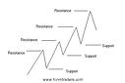
Ảnh minh họa
Có 2 thời kỳ gây ra sự quan tâm lớn đối với nhà đầu tư, chúng được xác định là đỉnh và đáy trên đồ thị giá. Đáy thường xuất hiện ở vùng hỗ trợ giá; vùng hỗ trợ là vùng giá mà thị trường tại đó xảy ra áp lực mua trội hơn áp lực bán và sự suy sụt đã tạm dừng lại. Vùng kháng cự của thị trường thường xảy ra ở vùng đỉnh; vùng kháng cự là vùng giá mà thị trường khi đó xảy ra áp lực bán vượt trội áp lực mua và sự hồi phục tạm thời dừng lại. (xem hình 4-1)
Vùng hỗ trợ và kháng cự có vai trò đảo ngược lẫn nhau mỗi khi chúng bị đường giá phá vỡ. Cụ thể là, khi vùng hỗ trợ thị trường bị đường giá xuyên qua theo đà giảm hay còn gọi là vùng hỗ trợ bị đường giá bẻ gãy thì chúng sẽ trở thành vùng kháng cự trên của thị trường. Những vùng hỗ trợ hoặc kháng cự mới được thành lập sẽ có nhiều uy lực hơn và chúng được xác định khi thị trường có dao động. Đó là bởi vì có rất nhiều nhà đầu tư đã phục sẵn để cứu giá tại vùng hỗ trợ và thanh toán tại vùng kháng cự. Những điều này luôn ảnh hưởng trực tiếp đến những quyết định trong kế hoạch kinh doanh. (xem hình 4-2)
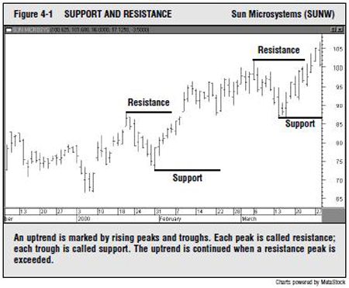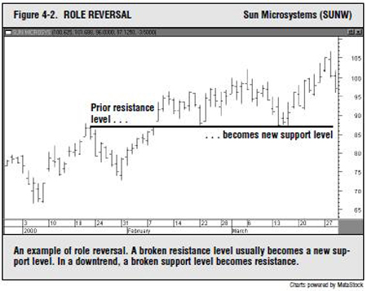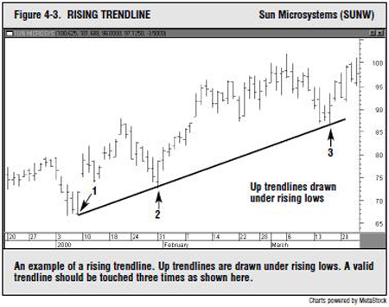
Đường xu hướng có lẽ là 1 công cụ hiệu quả đơn giản nhất đối với nhà đầu tư phân tích kỹ thuật. Đường xu hướng tăng là 1 đường thẳng được kẻ theo hướng lên sang phải và được nối từ các đáy của thị trường tăng. Đường thẳng được kẻ ra để phần lớn những hành động giá chỉ hoạt động bên trên đường xu hướng. Đường xu hướng giảm được sẽ theo hướng xuống sang phải và được nối từ những đỉnh cao nhất của thị trường giảm. Đường thẳng này được kẻ ra để tất cả những hành động giá đều hoạt động phía bên dưới đường xu hướng. Một ví dụ về đường xu hướng tăng, nó được vẽ khi có ít nhất 2 vùng lõm (đáy) rõ ràng. Tuy nhiên, với 2 điểm thấp nhất trong xu hướng tăng cũng vẽ được đường xu hướng, để nhận biết đường xu hướng có giá trị cần thiết phải có 3 điểm, điều đó đồng nghĩa là nếu đường giá trong xu hướng tăng bị dìm xuống đường xu hướng 3 lần và bật lên tại đó thì đấy là sự xác nhận có giá trị của đường xu hướng tăng. (hình 4-3)
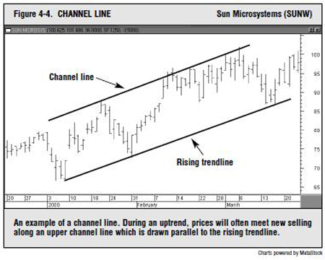
Đường xu hướng có 2 cách sử dụng cơ bản. Chúng có thể được dung để nhận biết vùng hỗ trợ và kháng cự. Khi thị trường đang trong 1 xu hướng thì chúng dung để nhận dạng vị trí sự khởi đầu mới của 1 chu kỳ. Theo nguyên tắc, 1 đường xu hướng dài thì rất có tác dụng và cũng có nhiều lần để kiểm định sự tồn tại vững chắc của nó. Vì thế những xâm phạm của đường giá vào đường xu hướng thường là những cảnh báo tốt nhất hàm ý sẽ có sự thay đổi xu hướng giá trong tương lai.
Kênh xu hướng là những đường thẳng được vẽ song song với đường xu hướng cơ bản. Kênh xu hướng tăng được vẽ trên những hành động giá và song song với đường xu hướng tăng cơ bản (nằm dưới những hành động giá). Kênh xu hướng giảm được vẽ dưới những hành động giá và song song với đường xu hướng giảm cơ bản (nằm trên những hành động giá), thị trường thường nằm bên trong kênh xu hướng này. Chính vì điều này mà những nhà phân tích kỹ thuật thường vận dụng những kiểu thức ấy để xác định đâu là vùng hỗ trợ và kháng cự trên đồ thị giá nhằm xây dựng chiến lược kinh doanh hiệu quả. (Xem hình 4-4).
/////////////////////////////////////////////////////////////////////////////////////////////////////////////////////////////////////////////
Phân tích chứng khoán là một nghệ thuật hơn là một ngành khoa học chính xác. Vì vậy cần phải sử dụng kết hợp nhiều phương pháp khác nhau để đạt đến kết quả tốt nhất. Thậm chí ngay trong cùng một phương pháp cũng có nhiều cách sử dụng khác nhau tùy thuộc vào ngữ cảnh cụ thể. Vì vậy cần phải trải qua rèn luyện kiến thức và thực hành để tự đào tạo bản thân đạt được sự nhạy bén và chính xác mà không một phương pháp nào có thể đạt được.
,,,,,,,,,,,,,,,,,,,,,,,,,,,,,,,,,,,,,,,,,,,,,,,,,,,,,,,,,,,,,,,,,,,,,,,,,,,,,,,,,,,,,,,,,,,,,,,,,,,,,,,,,,,,,,,,,,,,,,,,,,,,,,,,,,,,,,,,,,,,,
CHÚC CÁC BẠN ÁP DỤNG PHÂN TÍCH KỸ THUẬT VÀO ĐẦU TƯ CHỨNG KHOÁN ĐẠT HIỆU QUẢ CAO NHẤT !
nlcgiabinh

